 |  |  |  |  |  |  |  | 附件2. 工服服装报价单
序号 | 工服名称 | 单位 |  | 数量 |  | 单价 | 总价 |  | 服装材质 | 参考样式 | 备注
一 | 秩序工服（不分男女）
1 | 特勤大衣 | 件 |  | 8 |  |  |  |  | 面料：春亚纺(高档防水，斜纹)  里料：塔夫绸(涤100%)  填充物：化纤棉 | 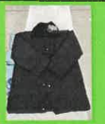 | 供货周期7～10天
2 | 特勤冬装（长袖、长裤） | 套 |  | 120 |  |  |  |  | 涤棉 | 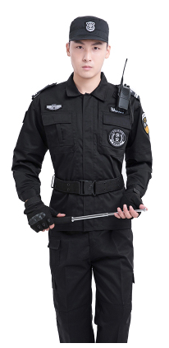 | 尺码：M、L、XL、XXL、XXXL  供货周期3～7天
3 | 特勤夏装（短袖、长裤） | 套 |  | 24 |  |  |  |  | 涤棉 | 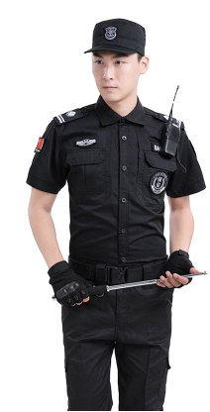
4 | 特勤腰带 | 条 |  | 28 |  |  |  |  |  | 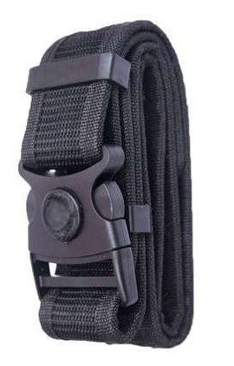
5 | 全套章贴（100套起订） | 套 |  | 450 |  |  |  |  |  | 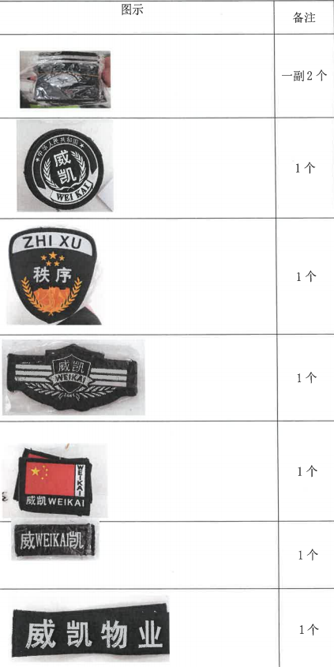
6 | 特勤帽 | 顶 |  | 90 |  |  |  |  |  | 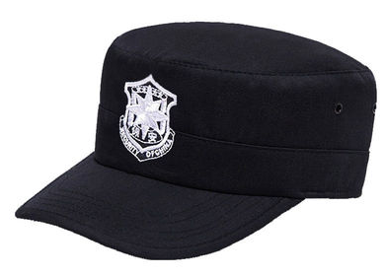
7 | 特勤作训鞋 | 双 |  | 1 |  |  |  |  |  | 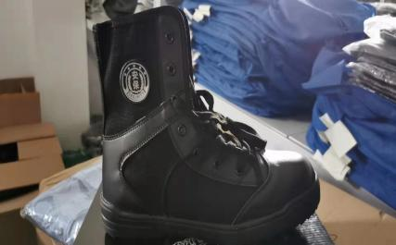
8 | 反光安全背心（透气网布） | 件 |  | 2 |  |  |  |  |  | 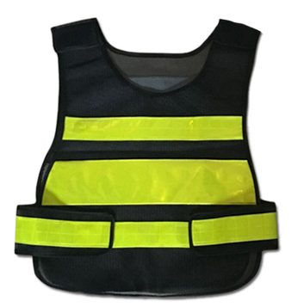 | 背面需印威凯智慧物业（网眼布）
二 | 维修工服（不分男女） | 单位 |  | 数量 |  | 单价 | 总价 |  | 服装材质 | 参考样式 | 备注
1 | 维修冬装（长袖上衣、长裤）  与绿化冬装同款 | 套 |  | 14 |  |  |  |  | 涤卡 | 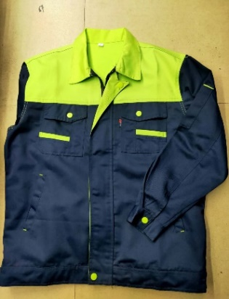 | 尺码：M、L、XL、XXL、XXXL  订制周期15～20天
2 | 维修夏装（短袖上衣、长裤） | 套 |  | 19 |  |  |  |  | 涤棉 | 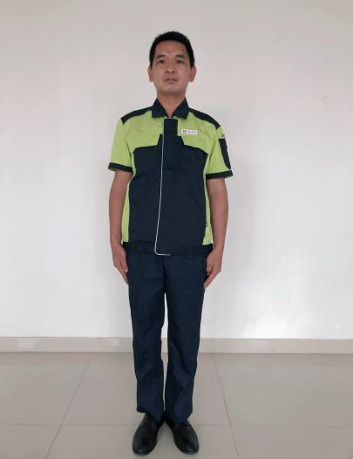
三 | 保洁工服（仅女款） | 单位 |  | 数量 |  | 单价 | 总价 |  | 服装材质 | 参考样式 | 备注
1 | 保洁冬装（长袖上衣、长裤、男女） | 套 |  | 90 |  |  |  |  | 女装暗红色、男装灰色、爵士呢、裤子黑色 | 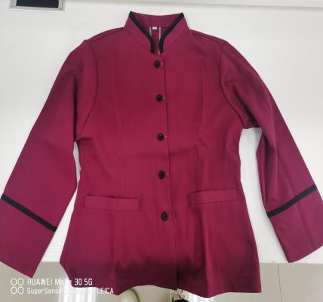 | 尺码：M、L、XL、XXL、XXXL  订制周期15～20天
2 | 保洁夏装（短袖上衣、女） | 件 |  | 1 |  |  |  |  | 女装粉紫色、冰爽呢  男装灰色、冰爽呢、  裤子黑色 | 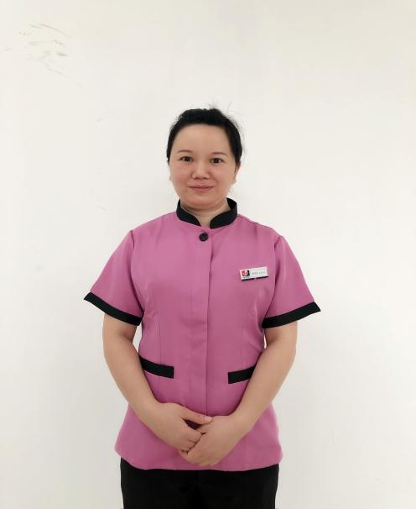
3 | 保洁夏装（短袖上衣、男） | 件 |  | 1
4 | 保洁长裤（夏冬、男女通用） | 件 |  | 1
5 | 保洁夏装（短袖上衣、长裤、男女） | 套 |  | 80
6 | 农贸市场保洁上衣夏 | 件 |  | 11 |  |  |  |  | 80%棉20%聚酯纤维 | 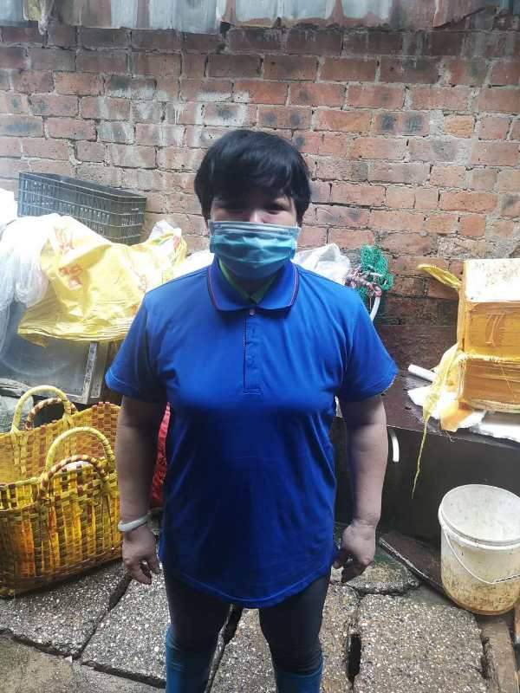 | 尺码：S、M、L、XL、XXL、XXXL  订制周期15～20天
7 | 头花 | 个 |  | 20 |  |  |  |  |  | 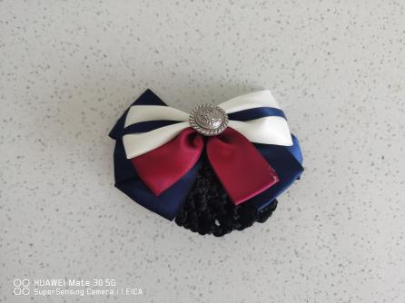
8 | 丝巾 | 条 |  | 10 |  |  |  |  |  | 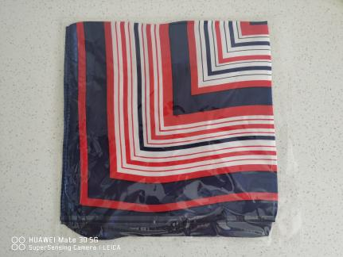
四 | 绿化工服（不分男女） | 单位 |  | 数量 |  | 单价 | 总价 |  | 服装材质 | 参考样式 | 备注
1 | 绿化冬装（长袖上衣、长裤） | 套 |  | 50 |  |  |  |  | 涤卡 | 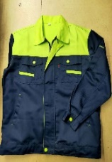 | 尺码：M、L、XL、XXL、XXXL  订制周期15～20天
2 | 绿化夏装（长袖上衣、长裤） | 套 |  | 8 |  |  |  |  | Cvc细斜纹
五 | 青运村服装 | 单位 |  | 数量 |  | 单价 | 总价 |  | 服装材质 | 参考样式 | 备注
1 | 案场客服连身裙 | 件 |  | 1 |  |  |  |  | 弹力哔叽呢 | 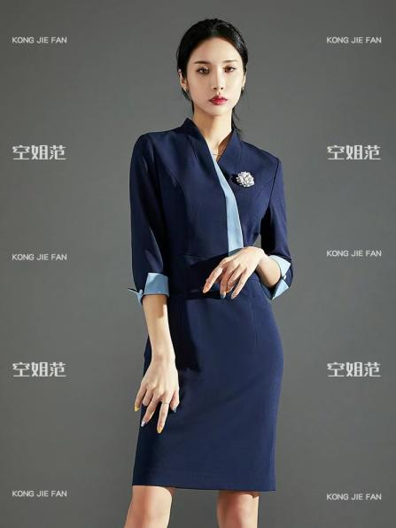 | 尺码：M、L、XL、XXL、XXXL、XXXXL  订制周期7～10天
2 | 客服毛呢外套 | 件 |  | 3 |  |  |  |  | 毛呢子T52%T30%W18% | 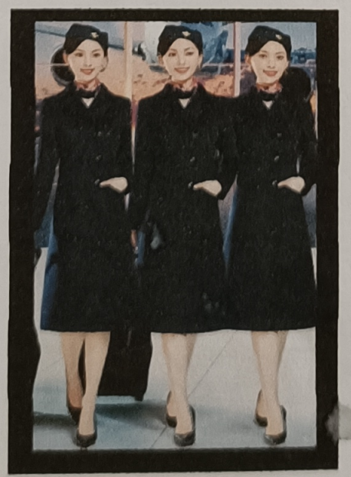
3 | 青运村礼宾服套装（上衣+裤子） | 套 |  | 3 |  |  |  |  | 黑色厚哔叽T65%R35% | 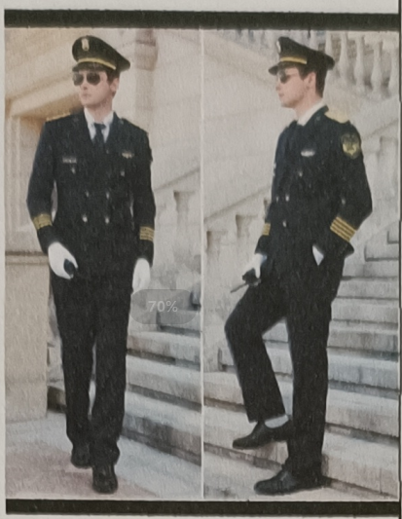
4 | 礼宾配件（肩章、臂章、保安胸章、精神带、领带） | 套 |  | 3 |  |  |  |  |  | 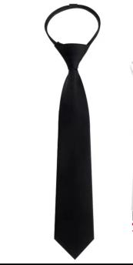  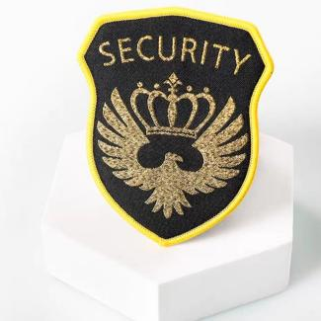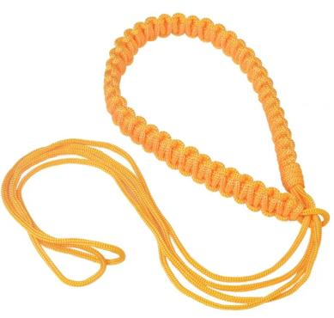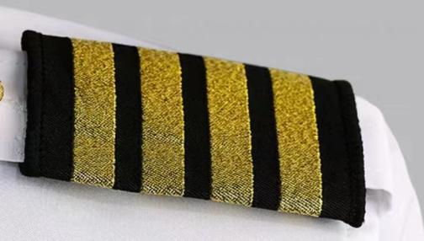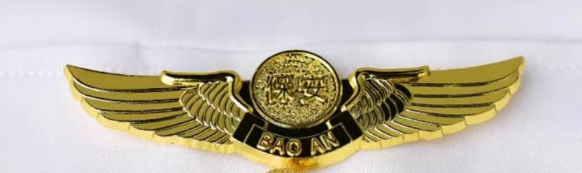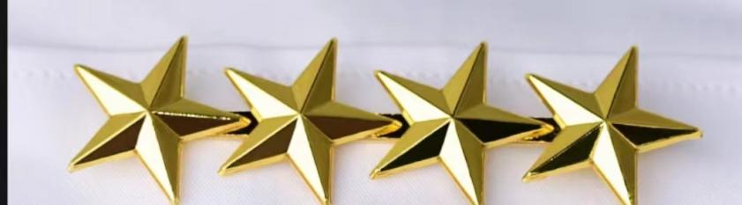
5 | 礼宾服毛呢外套 | 件 |  | 3 |  |  |  |  | 毛呢子T52%T30%W18% | 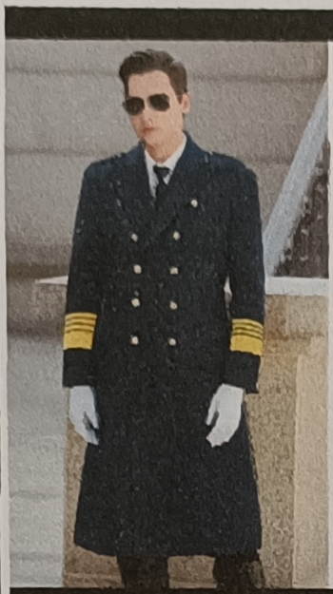
6 | 大盖帽（含帽徽） | 顶 |  | 4 |  |  |  |  |  | 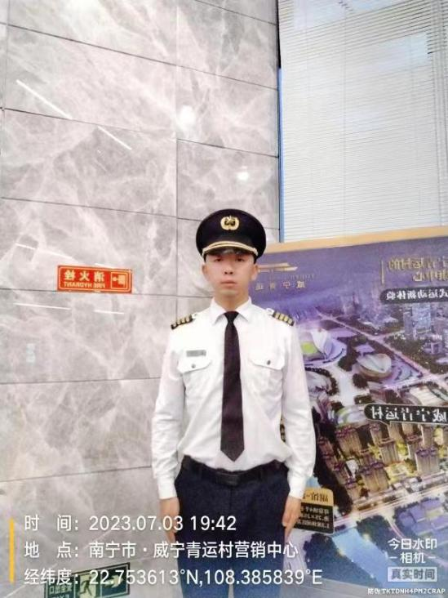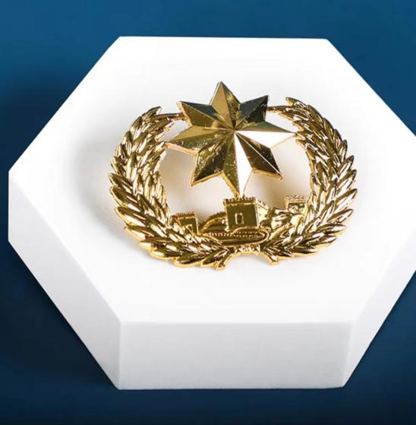
六 | 管理员服装 | 单位 |  | 数量 |  | 单价 | 总价 |  | 服装材质 | 参考样式 | 备注
1 | 管理员冬装西服套装（西装+西裤、男） | 套 |  | 50 |  |  |  |  | 涤纶65%，35%人造棉 | 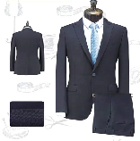
2 | 管理员冬装西服套装（西装+西裤、女） | 套 |  | 3 |  |  |  |  | 涤纶65%，35%人造棉
3 | 西装外套（男） | 件 |  | 2 |  |  |  |  | 涤纶65%，35%人造棉
4 | 西装外套（女） | 件 |  | 1 |  |  |  |  | 涤纶65%，35%人造棉
5 | 白色短袖衬衣（男） | 件 |  | 24 |  |  |  |  | 竹纤维49%，超细旦49%，氨纶2% | 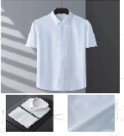
6 | 白色短袖衬衣（女） | 件 |  | 17 |  |  |  |  | 竹纤维49%，超细旦49%，氨纶2%
7 | 白色长袖衬衣（男） | 件 |  | 29 |  |  |  |  | 竹纤维49%，超细旦49%，氨纶2% | 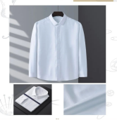
8 | 白色长袖衬衣（女） | 件 |  | 26 |  |  |  |  | 竹纤维49%，超细旦49%，氨纶2% | 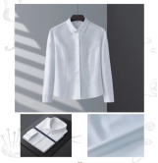
9 | 西裙（夏） | 件 |  | 2 |  |  |  |  | 涤纶65%，35%人造棉 | 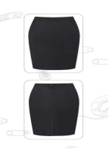
10 | 马甲（冬、男） | 件 |  | 1 |  |  |  |  | 涤纶65%，35%人造棉 | 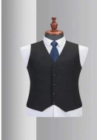
11 | 马甲（冬、女） | 件 |  | 1 |  |  |  |  | 涤纶65%，35%人造棉
12 | 夏装西裤（男） | 件 |  | 6 |  |  |  |  | 涤纶65%，35%人造棉 | 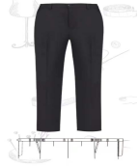
13 | 夏装西裤（女） | 件 |  | 22 |  |  |  |  | 涤纶65%，35%人造棉
14 | 冬装西裤（男） | 件 |  | 3 |  |  |  |  | 涤纶65%，35%人造棉
15 | 冬装西裤（女） | 件 |  | 5 |  |  |  |  | 涤纶65%，35%人造棉
合计
注：以上报价含 %的税率（专票）、含运费（南宁市区）

